Informační centrum OSN v Praze (UN Information Centre Prague, UNIC)

www.osn.cz
Telefon: (+420) 255 711 645
Facebook: on.fb.me/WhebQp
Twitter: twitter.com/OSNPraha
YouTube: youtube.com/user/iCentrumOSN

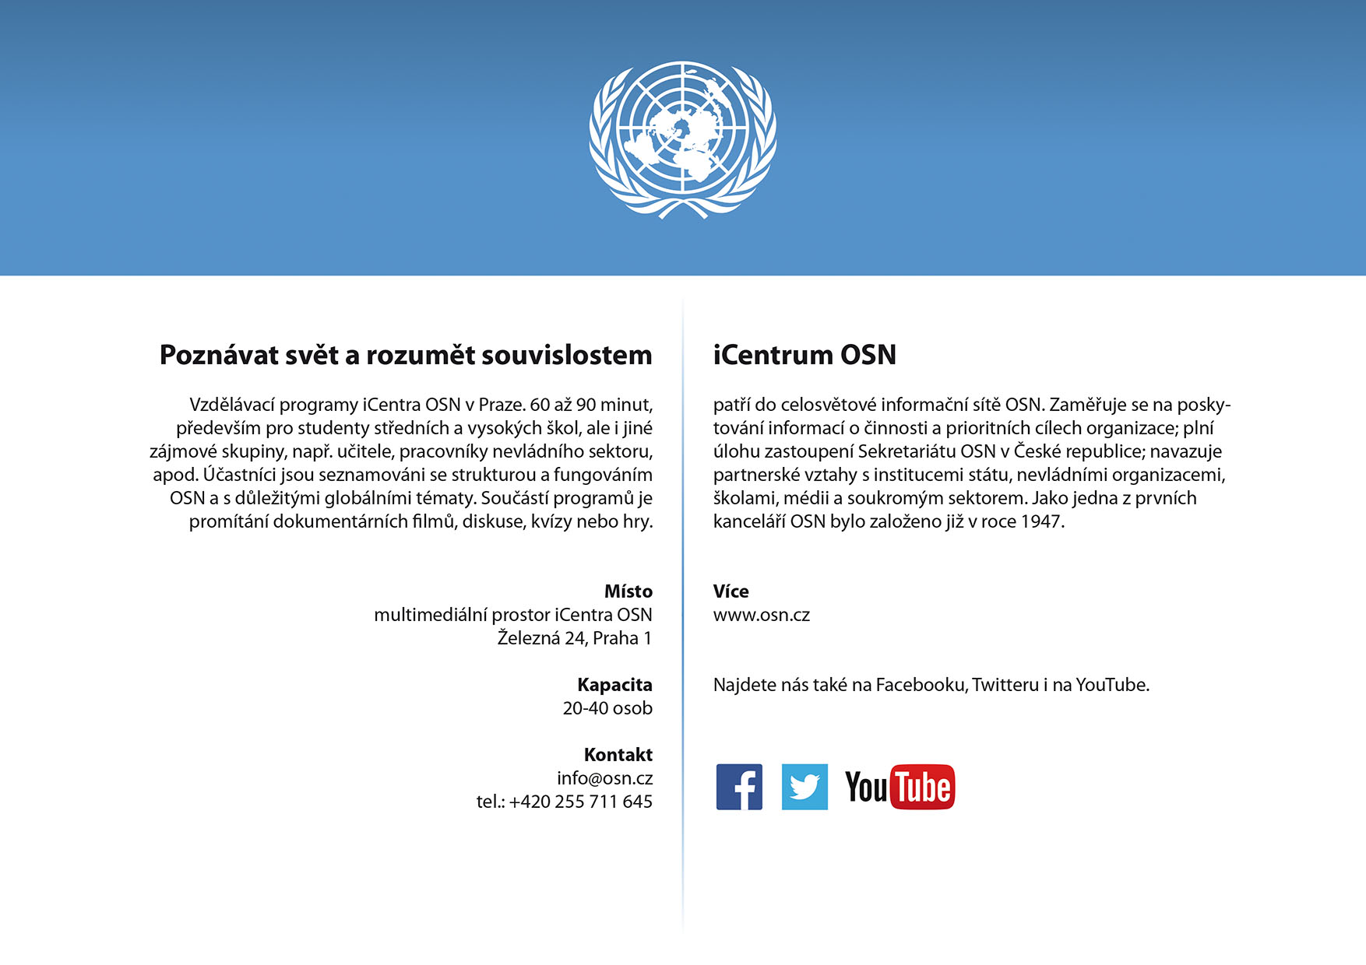

Informační centrum OSN v Praze je součástí celosvětové informační sítě OSN. Zprostředkovává informace o činnosti a prioritních cílech organizace, včetně specializovaných agentur a programů; plní úlohu zastoupení Sekretariátu OSN v České republice; navazuje partnerské vztahy s institucemi státu, nevládními organizacemi, školami, médii i soukromým sektorem. Jako jedna z prvních „poboček“ OSN bylo pražské centrum založeno v roce 1947.
http://www.osn.cz/osn-cr/info-centrum-osn/

Hlavní činnosti:
Provozujeme internetovou stránku OSN v češtině (www.osn.cz);
vydáváme tiskové zprávy, publikace a další informační materiály OSN v češtině;
elektronicky rozesíláme informace o činnosti OSN (UN INFO on-line);
provozujeme veřejnou knihovnu s publikacemi, dokumenty, periodiky avideofilmy OSN;
odpovídáme na dotazy veřejnosti týkající se činnosti OSN;
organizujeme tiskové konference, přednášky, filmové projekce, diskuze, semináře a výstavy pro studenty, učitele, novináře, odbornou i laickou veřejnost;
navazujeme partnerské vztahy se státními orgány, nevládními organizacemi, médii a vzdělávacími institucemi;
poskytujeme informační a logistickou podporu projektům z oblasti mezinárodních vztahů, vzdělávání, humanitární a rozvojové pomoci, ochrany menšin apod. (např. Pražský model OSN, Česko proti chudobě, apod.);
do sídla OSN v New Yorku podáváme zprávy o situaci v České republice.
http://www.osn.cz/osn-cr/cinnost/

Školám nabízíme:

1. Poznávat svět a rozumět souvislostem
Vzdělávací programy iCentra OSN v Praze. 60 až 90 minut, především pro studenty středních a vysokých škol, ale i jiné zájmové skupiny, např. učitele, pracovníky nevládního sektoru, apod. Účastníci jsou seznamováni se strukturou a fungováním OSN a s duležitými globálními tématy. Součástí programu je promítání dokumentárních filmů, diskuse, kvízy nebo hry.
Nabídka programů pro školy: http://www.osn.cz/osn-cr/pro-skoly/

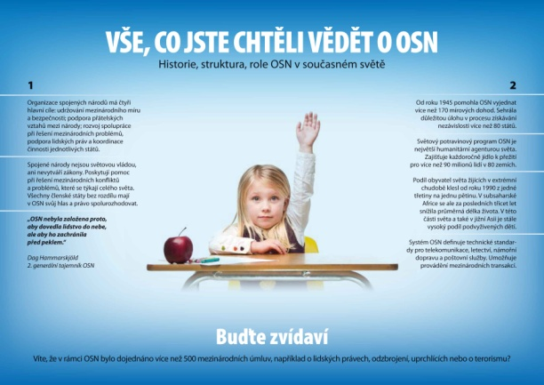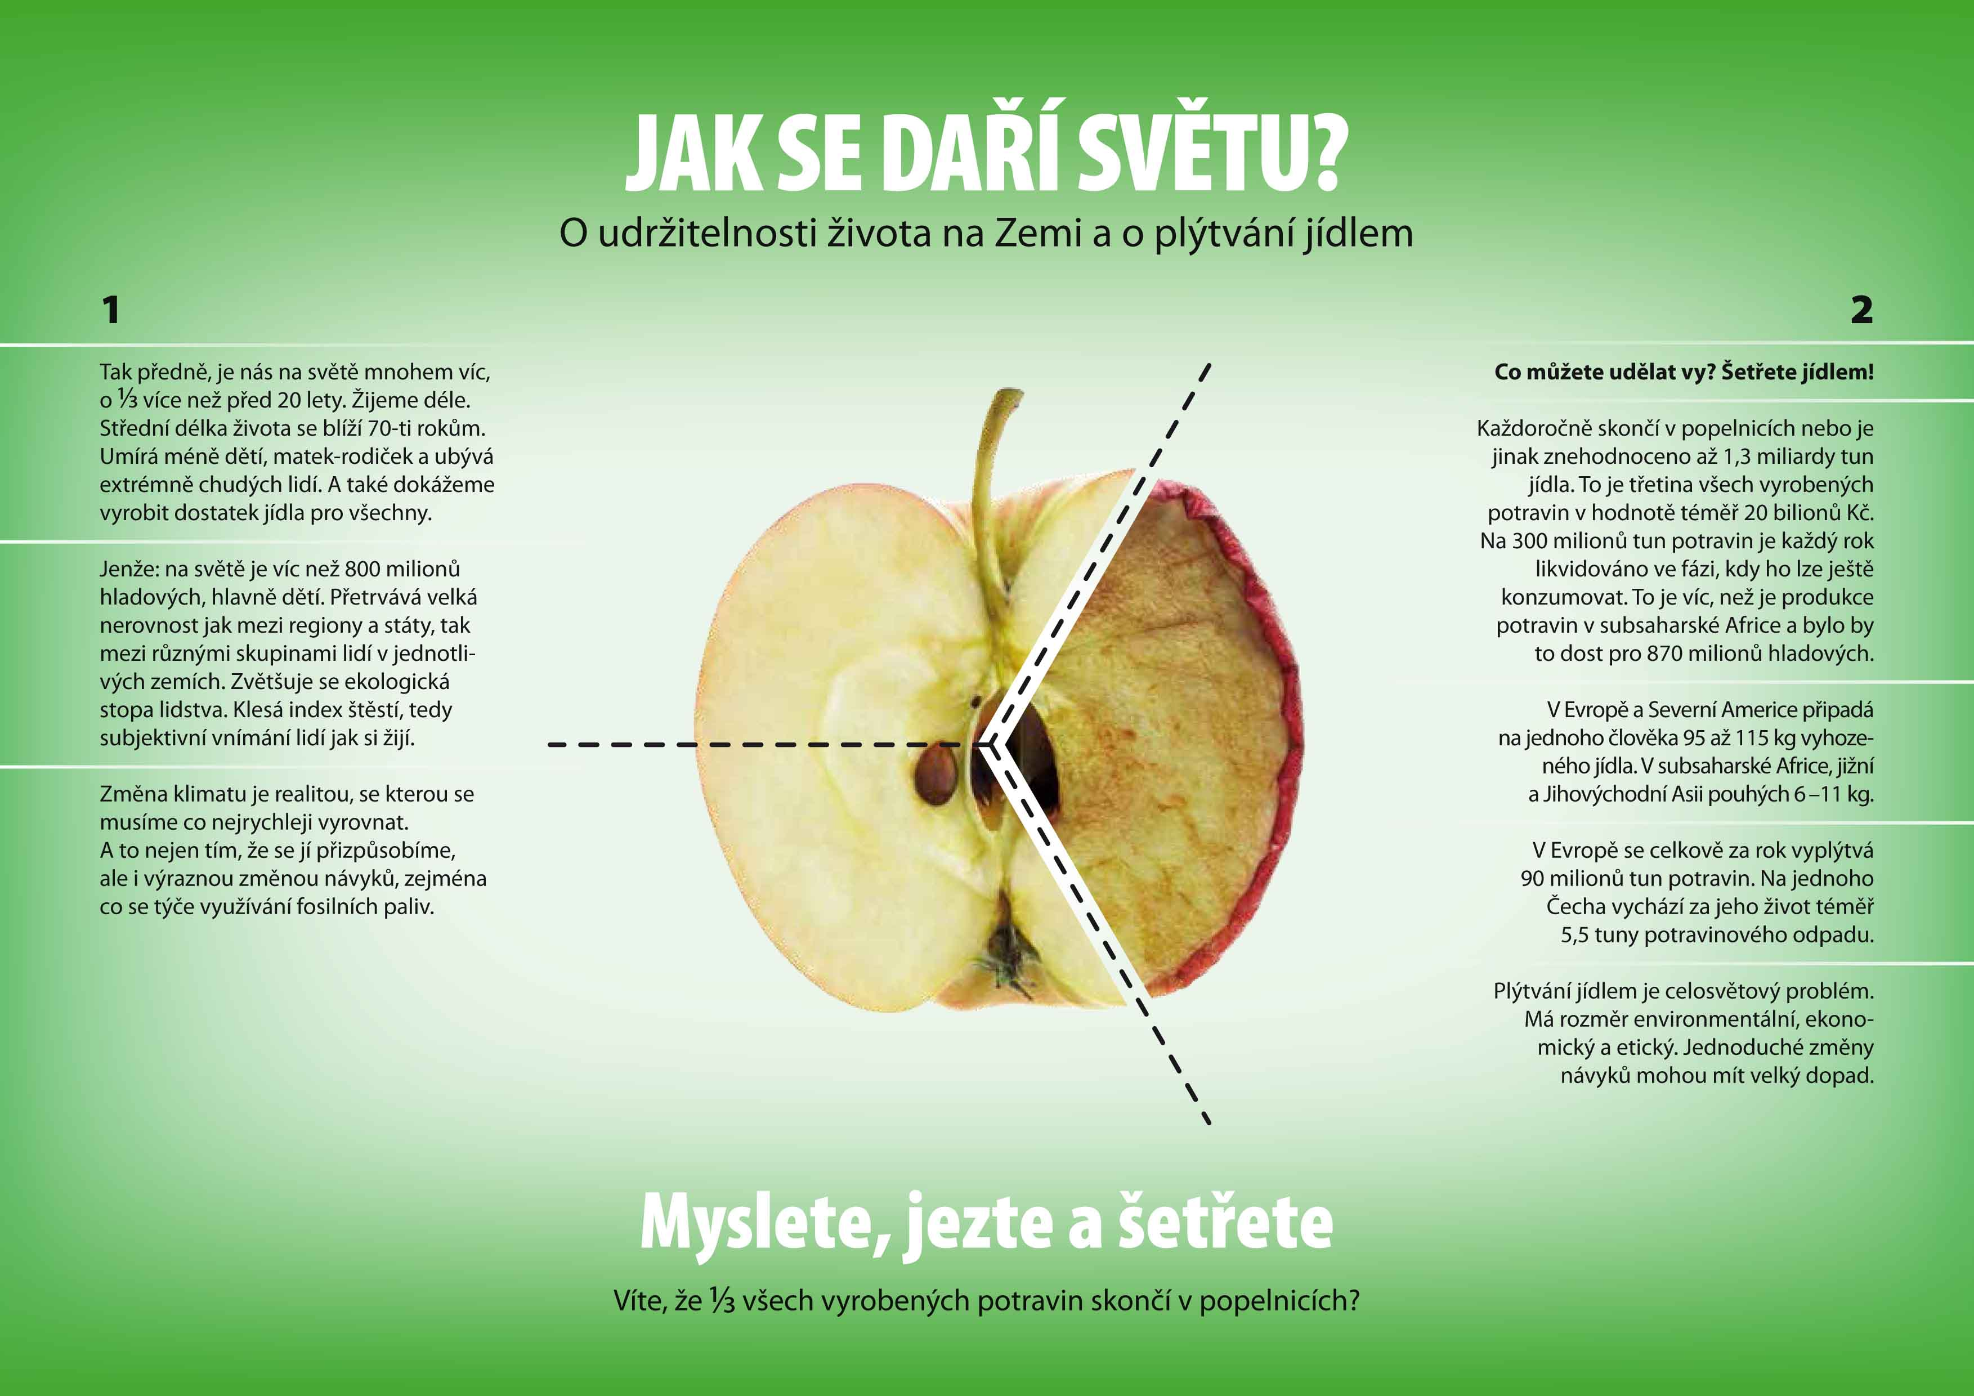

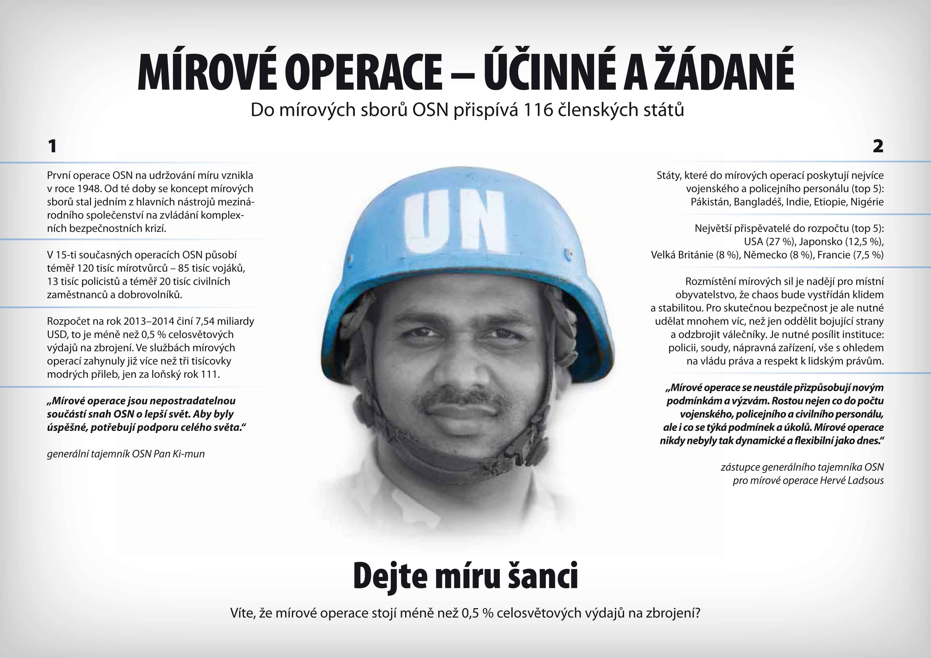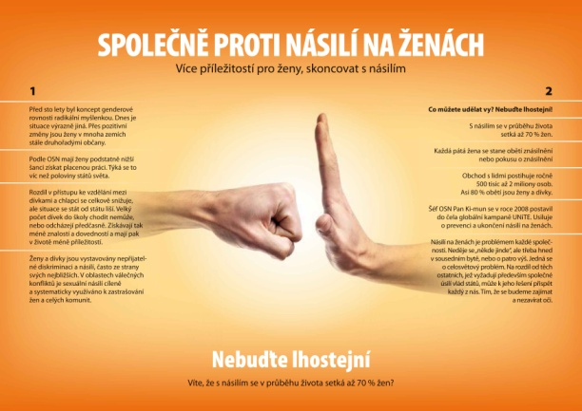

2. Publikace a dokumenty OSN (česky, přístupné on-line i v tištěné verzi, můžeme v případě zájmu dodat)
  - Vše o OSN: Historie, struktura, financování
ke stažení: http://www.osn.cz/publikace/Vse-o-OSN-Historie%20struktura/
  - Vše o OSN: Systém organizace
ke stažení: http://www.osn.cz/publikace/Vse-o-OSN-System%20organizace/
  - Vše o OSN: Mír a bezpečnost (v tisku, bude k použití a on-line v prlběhu srpna)
  - Vše o OSN: Lidská práva (v tisku, bude k použití a on-line v prlběhu srpna)
  - Fakta a čísla OSN http://www.osn.cz/soubory/fakta-osn-2005-web.pdf
  - Poslední let Petra Ginze http://www.osn.cz/publikace/petr-ginz/
  - Cesta k nacistické genocidě http://www.osn.cz/publikace/cesta-k-nacisticke-genocide/
  - Charta OSN http://www.osn.cz/dokumenty-osn/soubory/charta-organizace-spojenych-narodu-a-statut-mezinarodniho-soudniho-dvora.pdf
  - Všeobecná deklarace lidských práv http://www.osn.cz/dokumenty-osn/soubory/vseobecna-deklarace-lidskych-prav.pdf

3. Filmy OSN s českými titulky jsou na našem YouTube kanálu, některé jsme schopni dodat také na DVD youtube.com/user/iCentrumOSN

